Produktname  Produktvergleich Rugged-Tablets | Dell Latitude 7230 | Getac F110 | Panasonic Toughbook G2 Standard | Pokini Tab M15 | Samsung Galaxy Tab Active4 Pro | Ulefone Armor Pad 2
Produktfoto  (Bildquelle: Hersteller) | 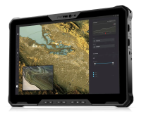 | 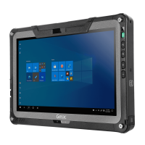 | 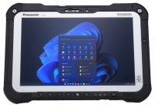 | 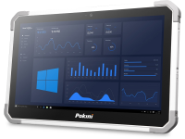 | 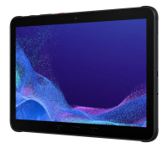 | 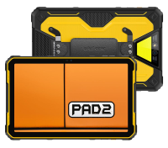
Anbieter  (Firmenname, Web-Adresse) | Dell  www.dell.com | Getac  www.getac.com | Panasonic  www.panasonic.com | Extra Computer  www.pokini.de | Samsung  www.samsung.com | Ulefone  www.ulefone.com
Technik:  Prozessor / Taktfrequenz  Betriebssystem  RAM / SSD  SD-Karten-Slot | Intel i3, i5, i7 / ab 4,4 GHz  Windows 11 Pro  8 GB / 256 GB - 2TB  MicroSD | Intel i5, i7 / ab 4,2 GHz  Windows 10, 11 Pro  8 - 32 GB / 256 GB - 2TB  - | Intel i5 / k.A.  Windows 11 Pro  16-32 GB / 512 GB - 1 TB  - | Intel i5 / 2,4 - 4,2 GHz  Windows 11 Pro  8 GB / bis 2 TB  SD | Octacore / 2,4 GHz  Android k.A.  6 GB / 128 GB  MicroSD (max. 1 TB) | MT8781 / 2,2 GHz  Android 13  8 GB / 256 GB  MicroSD (max. 2 TB)
Display und Kamera:  Displaygröße / -auflösung  Leuchtdichte (Helligkeit) /  Kamera Front- / Rückseite | 12“ / 1920 x 1200 Pixel  1200 cd/m2  5 / 11 Megapixel | 11,6“ / 1920 x 1080 Pixel  1000 cd/m2  2 / 8 Megapixel | 10,1“ / 1920 x 1200 Pixel /  1000 cd/m2  2 / 8 Megapixel | 15,6“ / 1920 x 1080 Pixel  300 cd/m2  2 / 5 Megapixel | 10,1“ / 1920 x 1200 Pixel  577 cd/m2  8 / 13 Megapixel | 11“ / 2000 x 1200 Pixel  500 cd/m2  16 / 48 Megapixel
Funk-Standards:  2G / 3G / 4G / 5G  WLAN / Bluetooth / NFC | - / + / + / +  + / + / k.A. | - / + / + / + (optional)  + / + / - | - / + / + / +  + / + / - | - / - / + / - (optional)  + / + / - | - / + / +  + / + / + | + / + / + / -  + / + / +
Gehäuse:  Gehäusematerial  Abmessungen B x H x T  Gewicht | Kunststoff  296 x 203 x 24 mm  1300 g | k.A.  314 x 207 x 25 mm  1520 g | Magnesiumlegierung  279 x 188 x 24 mm  1190 g | k.A.  407 x 261 x 21 mm  2200 g | Kunststoff, Gummi  243 x 170 x 10 mm  674 g | k.A.  278 x 178 x 14 mm  1018 g
Schutz gegen:  Spritz- / Strahlwasser  Wasser bis ? m Tiefe  Sand / Staub  Sturz bis max. Sturzhöhe Betriebstemperatur | + / +  k.A.  + / +  + bis 1,2 m  -29 °C bis 63 °C | + / +  k.A.  + / +  + bis 1,8 m  -29 °C bis 63 °C | + / +  -  + / +  + bis 1,8 m  -29 °C bis 63 °C | + / +  -  + / +  k.A.  -10 °C bis 55 °C | + / +  + bis 1,5 m (30 Min.)  + / +  + bis 1,2 m  -29 °C bis 63 °C | + / +  + bis 1,5m (30 Min)  + / +  k.A.  -29 °C bis 63 °C
Schutzklassen: | IP65, MIL-STD 810H | IP65, IP66, MIL-STD 810G, 461G | IP 65, MIL-STD 810H, IEC529 | IP65, MIL-STD 810G, MIL-STD 810H | IP68, MIL-STD 810H | IP68, IP69K, MIL-STD 810H
Lieferumfang:  Akku / Ladegerät / Ladekabel USB-Kabel / Stift / Sonst. | + (k.A.) / + / +  + / + | + (2.680 mAh) / + / +  k.A. / + | + (4.360 mAh) / + / +  - / + / Manual | + (3.896 mAh) / + / +  + / + | + (7.600 mAh) / + / +  + / + | + (18.600 mAh) / + / +  + / - / Handschlaufe
Optionales Zubehör: | Tastatur, Griff, Docking-Station, Stift, Halterung, Ständer, Schultergurt | Griff, Digitizer-Stift, Trageriemen, Schultergurt, Tastatur, Fahrzeug-Dock | Tastatur, Stift, Displayschutzfolie, Akku | Dockingstation, Ersatzakku, Displayschutzfolie, Stift | Tastaturen und Dockingstationen von Drittanbietern | Trageriemen, Tisch-Ständer, Endoskop-Kamera, Digital-Mikroskop
Besonderheiten: | Handschuh-Bedienmodus, helles Display,  Hot-Swap-Akku | UHD-Grafik, Handschuh-Bedienmodus, LumiBond-Display | 12 Std. Akkulaufzeit, Hot-Swap-Akku, konfigurierbare Schnittstellen | 15,6“-Display, Hand-  schuh- und Nass-Bedienmodus, Hot-Swap-Akku | IP68-Stift, geringes Gewicht, Handschuh-Bedienmodus | 48 MP-Kamera, 18.600 mAh-Akku, Handschuh-Bedienmodus
Preis (in EUR, zzgl. MwSt.) | ab 2.322,- | ab 2.390,- | ab 2.347,- | auf Anfrage | ab 542,- | 335.-

Angaben beruhen auf Herstellerdaten, ohne Gewähr. Abbildungen nicht maßstäblich. Stand: 11/2023

